
2023年招收攻读硕士学位研究生入学考试试题
********************************************************************************************
招生专业与代码：包装工程 0832J4

考试科目名称及代码：包装工程综合 835
考生注意：所有答案必须写在答题纸（卷）上，写在本试题上一律不给分。
一、简述题（每题5分，共75分）
1.简要描述如何对金属包装材料铝箔进行表面加工？
2.试述传统工艺方法制备出来的纸具有什么样的结构特点？
3.塑料的加工中常常要加入增塑剂，简述什么是增塑剂以及增塑剂在塑料中的作用机理？
4.碳中和是当前的研究热点，其中绿色包装的4R+1D原则是什么？
5.中国国标对于包装的定义以及包装的功能是什么？
6.塑料的阻隔性在复合材料的应用中作用极大，简要描述提高塑料包装材料阻隔性的方法有哪些？
7.玻璃容器具有优异的透明性和光泽度可应用在包装容器中，简要描述玻璃的主要光学性能是什么？
8.试述产品流通基本环节。
9.试述路面频域模型的含义。
10.试述卡车运输时车辆底板振动的主要特征。
11.影响蜂窝纸板吸能性能的主要因素有哪些？
12.试述产品脆值与易损件脆值的关系。
13.试述产品破损边界的物理含义。
14.试述缓冲系数的物理含义。
15.运输包装系统设计有哪些设计要求？

二、计算题（每题15分，共45分）
1、用集装箱海运方式运输货物到美国，商品重量11Kg，外包装采用0201型AB楞瓦楞纸箱，外尺寸为410×390×237mm，面纸和里纸定量为250g/m²，芯纸和里纸定量为125g/m²，标准集装箱高度2.18m，请验证该纸箱的抗压强度是否满足运输要求？（已知：堆码安全系数为5.6，AB楞瓦楞纸箱常数为14.33，面纸和里纸环压指数8.5N·m/g，芯纸和里纸环压指数5.3N·m/g，压愣系数A=1.59，B=1.36）
2、一产品重力为600N，底面尺寸为80cm×80cm。等效跌落高度为60cm，产品许用脆值为50(g)。图1为选用缓冲材料的最大加速度-静应力曲线，在厚度为5、6、7、8cm中选择作产品缓冲包装设计。试计算给出最省材料的缓冲包装设计，并给出其衬垫配置方案。

考试科目：包装工程综合 共 3 页，第 1 页
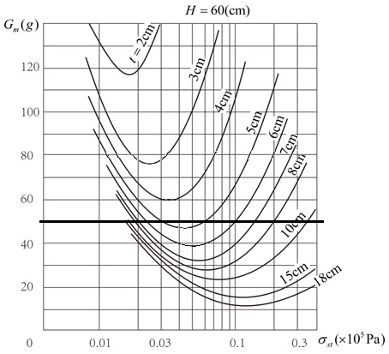

图1 缓冲材料的最大加速度-静应力曲线

3、考虑包装件受幅值为、作用时间为的矩形加速度脉冲作用。设包装件可简化为如图2所示振动模型，包装材料可用双曲正切型缓冲材料描述，即：
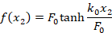
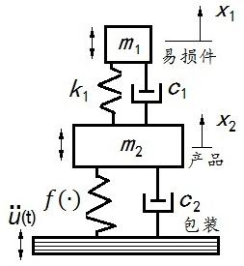
图2 包装件受脉冲冲击的二自由度模型
试写出矩形加速度脉冲的表达式和该系统的脉冲冲击振动方程。

考试科目：包装工程综合 共 3 页，第 2 页
三、分析题（每题10分，共30分）
1.为蒸煮食品包装产品设计一个复合包装结构的最佳方案，并说明该方案的设计理由及复合包装材料具有的性能。
2、某疫苗产品（如图3）的运输包装除应满足一般产品运输包装设计要求外，还应有特殊要求。试分析新冠疫苗产品运输包装系统设计时应考虑哪几方面的设计问题？给出其运输包装系统设计初步方案。
（提示：从瓶设计、单瓶或多瓶盒包装设计、运输包装技术应用、外包装容器设计、集装单元设计、物流运输贮存、信息功能实现等方面考虑）
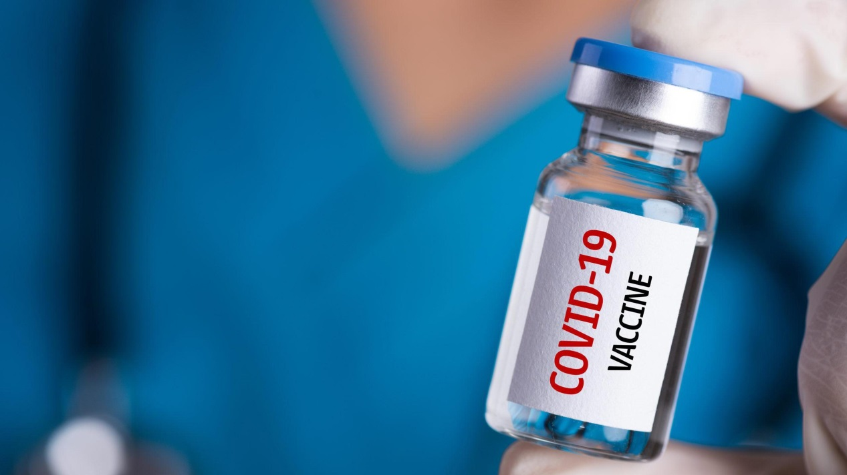
图3 某疫苗产品

3、运输包装振动试验的目的是什么？可分成哪几类？详细描述运输包装随机振动试验评价方法。

考试科目：包装工程综合 共 3 页，第 3 页

